КОМИТЕТ  РЕСПУБЛИКИ ТАТАРСТАН  ПО ОХРАНЕ ОБЪЕКТОВ КУЛЬТУРНОГО НАСЛЕДИЯ |  | ТАТАРСТАН РЕСПУБЛИКАСЫНЫӉ МӘДӘНИ МИРАС ОБЪЕКТЛАРЫН САКЛАУ КОМИТЕТЫ
ПРИКАЗ БОЕРЫК
№

О включении выявленного объекта культурного наследия «Памятник
Н.А. Козлову», 1965 г., расположенного по адресу: Республика Татарстан, Нурлатский район, с. Русский Тимерлек, в единый государственный реестр объектов культурного наследия (памятников истории и культуры) народов Российской Федерации в качестве объекта культурного наследия регионального значения «Памятник
Н.А. Козлову», 1965 г., расположенного по адресу: Республика Татарстан, Нурлатский муниципальный район,
с. Чувашский Тимерлек, ул. Центральная, д. 3, утверждении границ его территории и предмета охраны

В соответствии с Федеральным законом от 25 июня 2002 года № 73-ФЗ
«Об объектах культурного наследия (памятниках истории и культуры) народов Российской Федерации», Законом Республики Татарстан от 1 апреля
2005 года № 60-ЗРТ «Об объектах культурного наследия в Республике Татарстан», положительным заключением государственной историко-культурной экспертизы
от 17.11.2025 п р и к а з ы в а ю:
- Включить выявленный объект культурного наследия «Памятник
Н.А. Козлову», 1965 г., расположенный по адресу: Республика Татарстан, Нурлатский район, с. Русский Тимерлек, в единый государственный реестр объектов культурного наследия (памятников истории и культуры) народов Российской Федерации в качестве объекта культурного наследия регионального значения «Памятник
Н.А. Козлову», 1965 г., (вид объекта – памятник), расположенного по адресу: Республика Татарстан, Нурлатский муниципальный район, с. Чувашский Тимерлек, ул. Центральная, д. 3.
- Утвердить границы территории объекта культурного наследия регионального значения «Памятник Н.А. Козлову», 1965 г., расположенного по адресу: Республика Татарстан, Нурлатский муниципальный район, с. Чувашский Тимерлек, ул. Центральная, д. 3, согласно приложению № 1 к настоящему приказу.
- Утвердить предмет охраны объекта культурного наследия регионального значения «Памятник Н.А. Козлову», 1965 г., расположенного по адресу:
Республика Татарстан, Нурлатский муниципальный район, с. Чувашский Тимерлек,
ул. Центральная, д. 3, согласно приложению № 2 к настоящему приказу.
- Отделу учета объектов культурного наследия и градостроительной деятельности обеспечить внесение сведений о границах территории указанного объекта культурного наследия в Единый государственный реестр недвижимости
и единый государственный реестр объектов культурного наследия (памятников истории и культуры) народов Российской Федерации.
- Контроль за исполнением настоящего приказа оставляю за собой.

Председатель И.Н. Гущин
Приложение № 1
к приказу Комитета
Республики Татарстан по охране объектов культурного наследия
от __________ 2025 года № _____

Границы территории
объекта культурного наследия регионального значения
«Памятник Н.А. Козлову», 1965 г., расположенного по адресу: Республика Татарстан, Нурлатский муниципальный район, с. Чувашский Тимерлек, ул. Центральная, д. 3

Карта (схема) границ территории объекта культурного наследия
регионального значения «Памятник Н.А. Козлову», 1965 г., расположенного по адресу: Республика Татарстан, Нурлатский муниципальный район,
с. Чувашский Тимерлек, ул. Центральная, д. 3
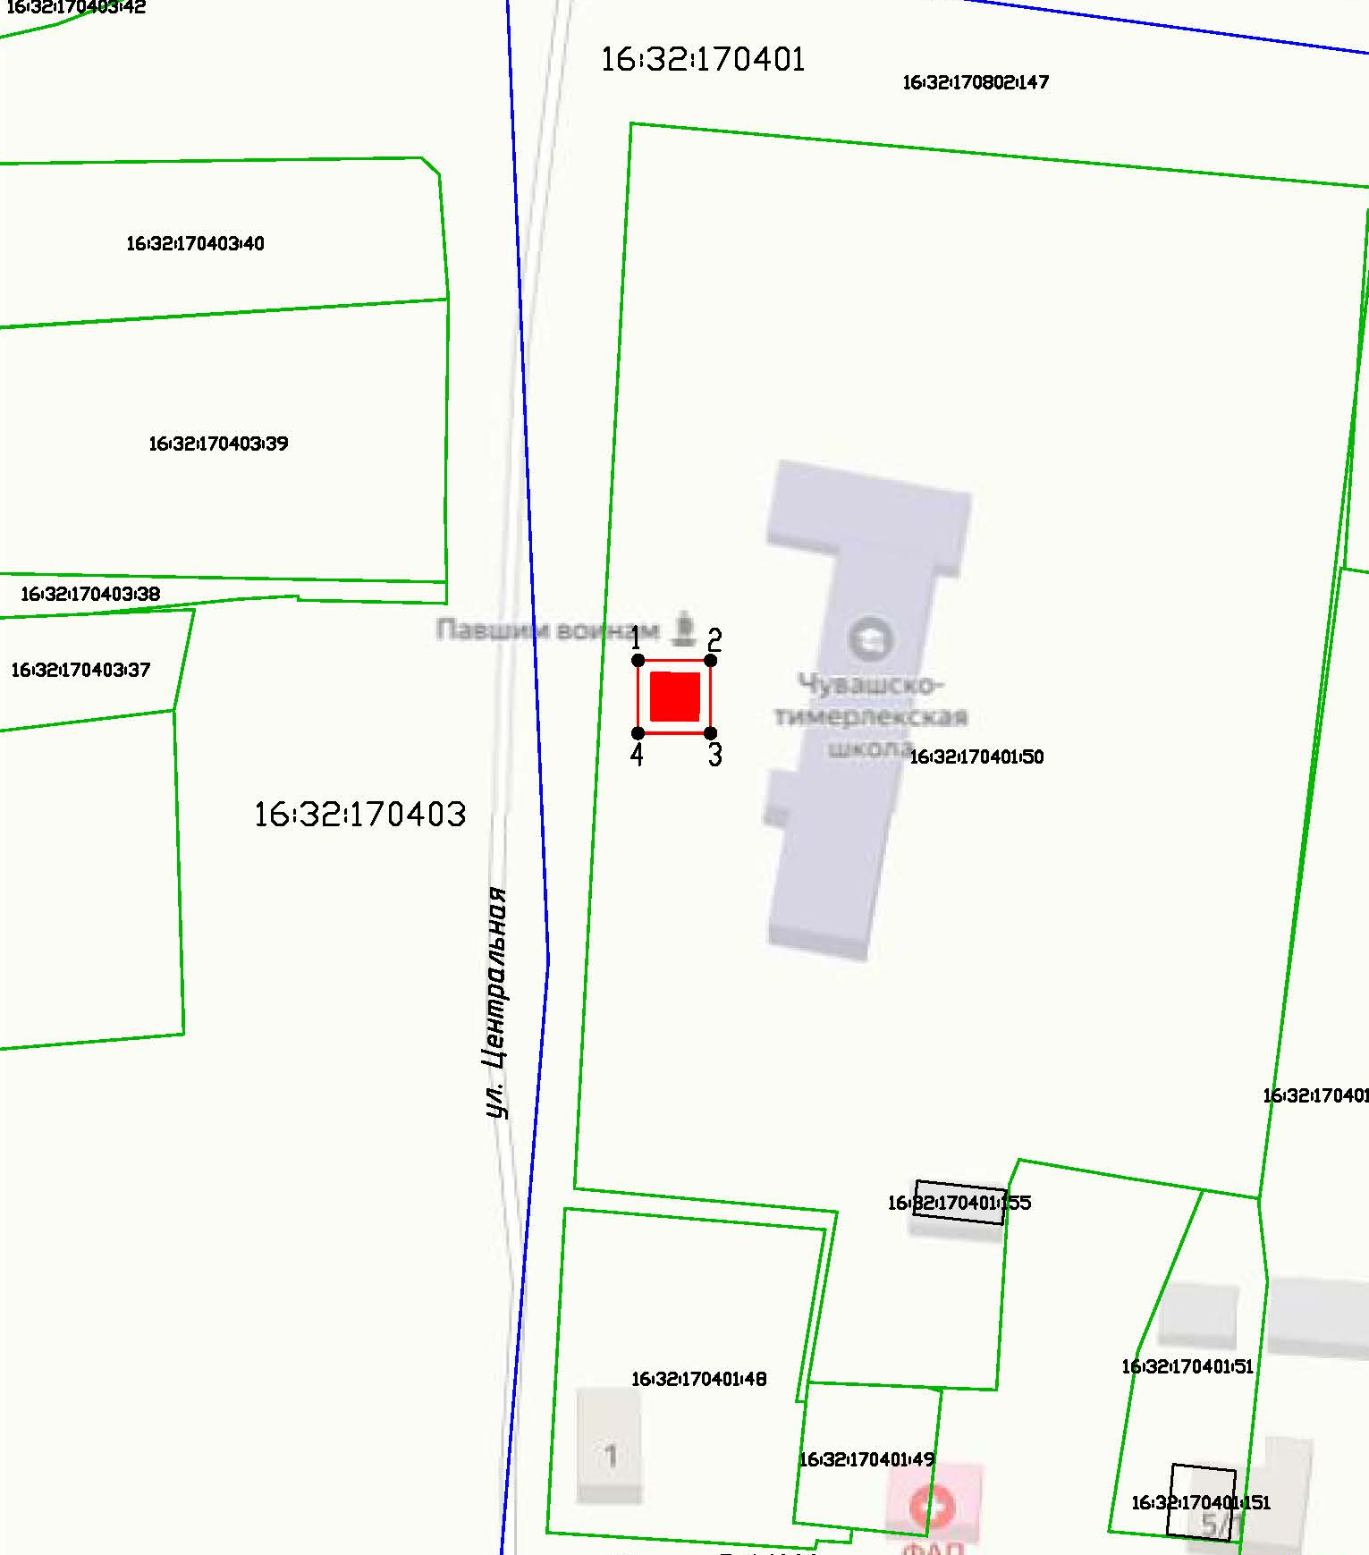
Масштаб 1:1000
Условные обозначения:
 | - граница территории объекта культурного наследия
 | - характерная точка границ территории объекта культурного наследия
 | - объект культурного наследия
 | - границы земельных участков по сведениям ЕГРН
16:32:040301:350 | - кадастровый номер земельного участка

Текстовое описание
границ территории объекта культурного наследия регионального значения
«Памятник Н.А. Козлову», 1965 г., расположенного по адресу: Республика Татарстан, Нурлатский муниципальный район, с. Чувашский Тимерлек,
ул. Центральная, д. 3

Границы территории объекта культурного наследия регионального значения «Памятник Н.А. Козлову», 1965 г., расположенного по адресу: Республика Татарстан, Нурлатский муниципальный район, с. Чувашский Тимерлек,
ул. Центральная, д. 3, проходят:

Прохождение границы |  | Описание прохождения границы
от точки | до точки | Описание прохождения границы
1 | 2 | от точки 1 в северо-восточном направлении на расстоянии 9,90 м до точки 2;
2 | 3 | от точки 2 в юго-восточном направлении на расстоянии 9,95 м до точки 3;
3 | 4 | от точки 3 в юго-западном направлении на расстоянии  9,90 м до точки 4;
4 | 1 | от точки 4 в северо-западном направлении на расстоянии 9,95 м до точки 1.

Таблица характерных точек
границ территории объекта культурного наследия регионального значения
«Памятник Н.А. Козлову», 1965 г., расположенного по адресу: Республика Татарстан, Нурлатский муниципальный район, с. Чувашский Тимерлек,
ул. Центральная, д. 3
№  точки | Координаты точки в местной системе координат (МСК-16)
№  точки | X | Y
1 | 348607.00 | 2185912.81
2 | 348607.00 | 2185922.72
3 | 348597.04 | 2185922.72
4 | 348597.04 | 2185912.81
1 | 348607.00 | 2185912.81

Приложение № 2
к приказу Комитета
Республики Татарстан по охране объектов культурного наследия
от __________ 2025 года № _____

Предмет охраны
объекта культурного наследия регионального значения
«Памятник Н.А. Козлову», 1965 г., расположенного по адресу: Республика Татарстан, Нурлатский муниципальный район, с. Чувашский Тимерлек,
ул. Центральная, д. 3

- Местоположение объекта в центре с. Чувашский Тимерлек на территории школы.
- Объемно-пространственная композиция: конфигурация в плане квадратная форма; высотные отметки по верхней точке памятника.
- Бюст: Гипсобетонный бюст Козлова Н.А., окрашенный в золотой цвет на бетонной тумбе с изображением медали «Золотая Звезда».
- Табличка: Каменная табличка с выгравированной надписью «Герой Советского Союза Козлов Н.А.».

*Предмет охраны может быть изменен по результатам комплексных и научных исследований и проведения реставрационных работ.
Таблица предмета охраны
объекта культурного наследия регионального значения
«Памятник Н.А. Козлову», 1965 г., расположенного по адресу: Республика Татарстан, Нурлатский муниципальный район, с. Чувашский Тимерлек,
ул. Центральная, д. 3
№  п\п | Предмет охраны | Фотофиксация основных элементов/графические материалы
1. | Местоположение объекта в центре с. Чувашский Тимерлек на территории школы | 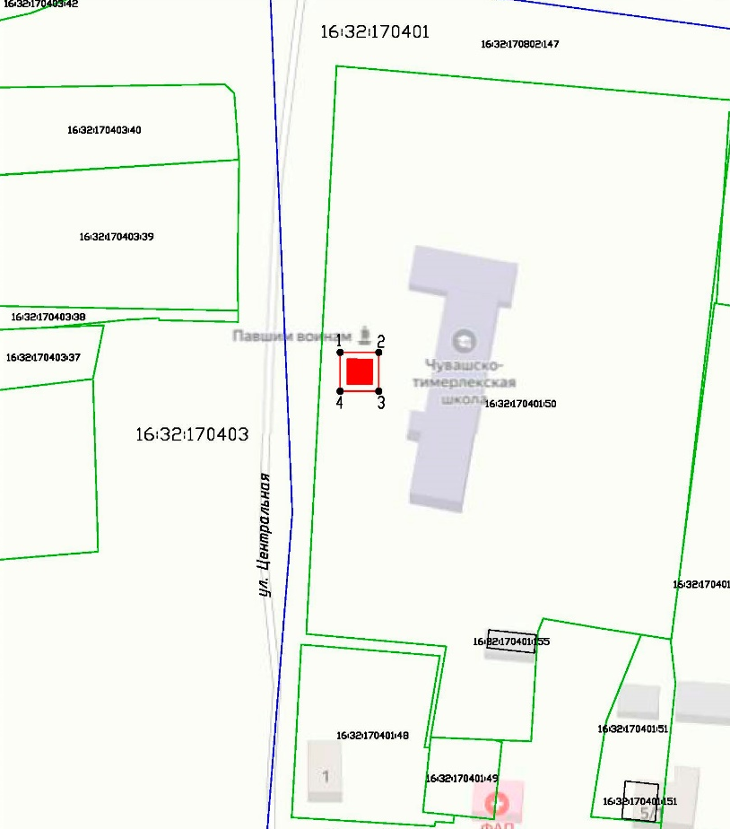Условные обозначения:  - объект культурного наследия  Рис.1. Местоположение объекта
2. | Объемно-пространственная композиция: конфигурация в плане квадратная форма; высотные отметки по верхней точке памятника | 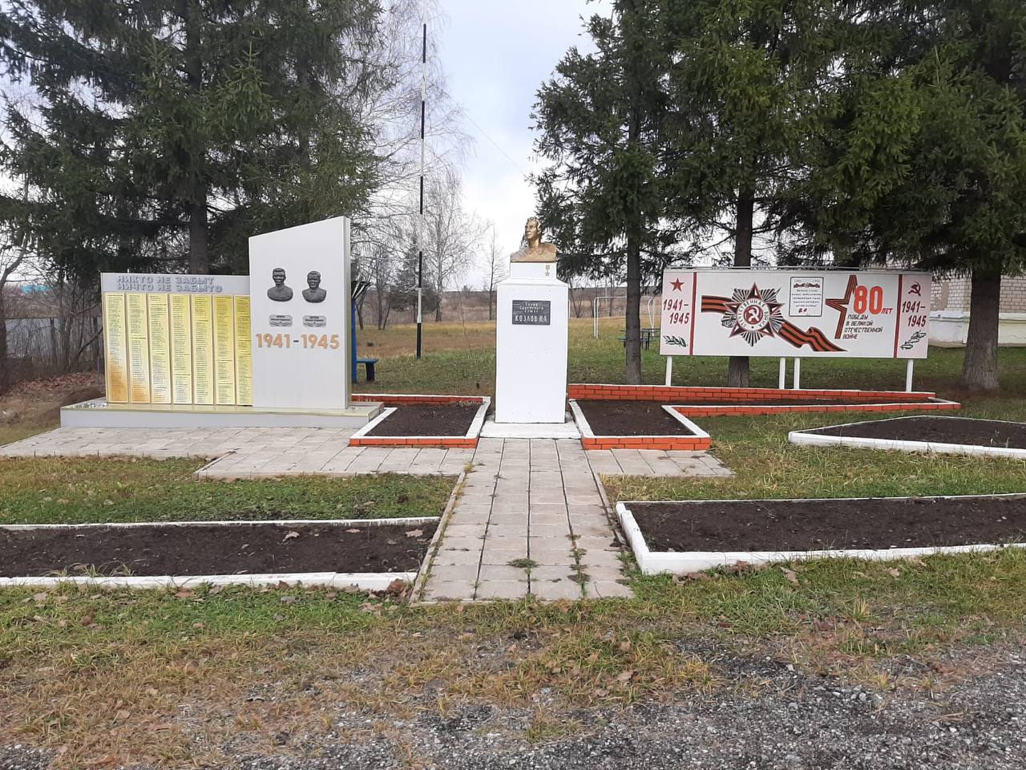Рис.2. Общий вид
3. | Бюст: Гипсобетонный бюст Козлова Н.А., окрашенный в золотой цвет на бетонной тумбе с изображением медали «Золотая Звезда» | 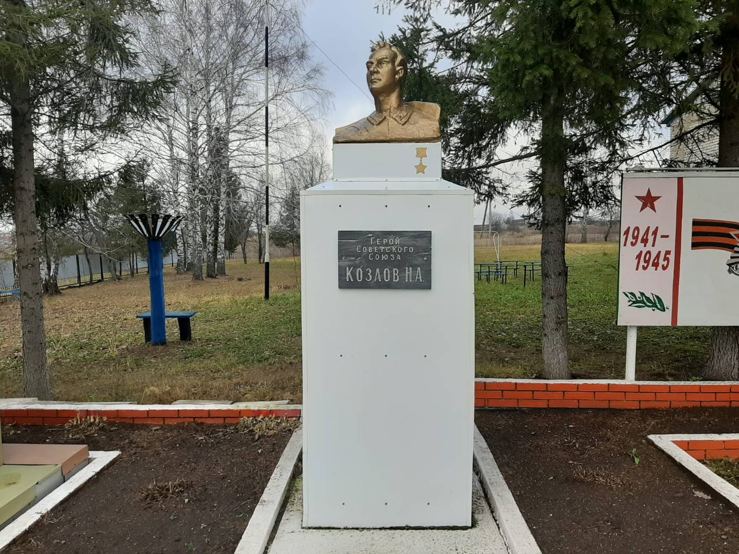  Рис.3. Вид с запада  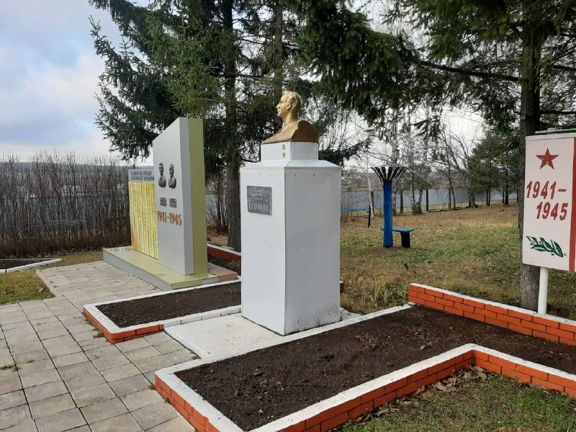  Рис.4. Вид с юго-запада  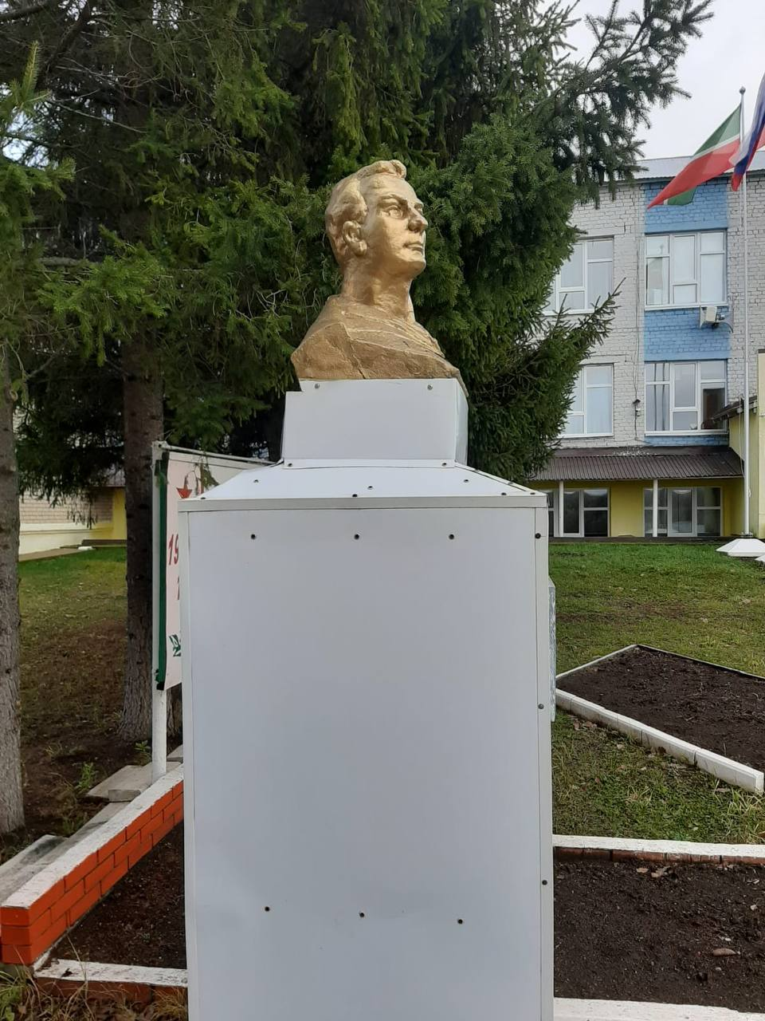  Рис.5. Вид с севера
4. | Табличка: Каменная табличка с выгравированной надписью «Герой Советского Союза Козлов Н.А.» | 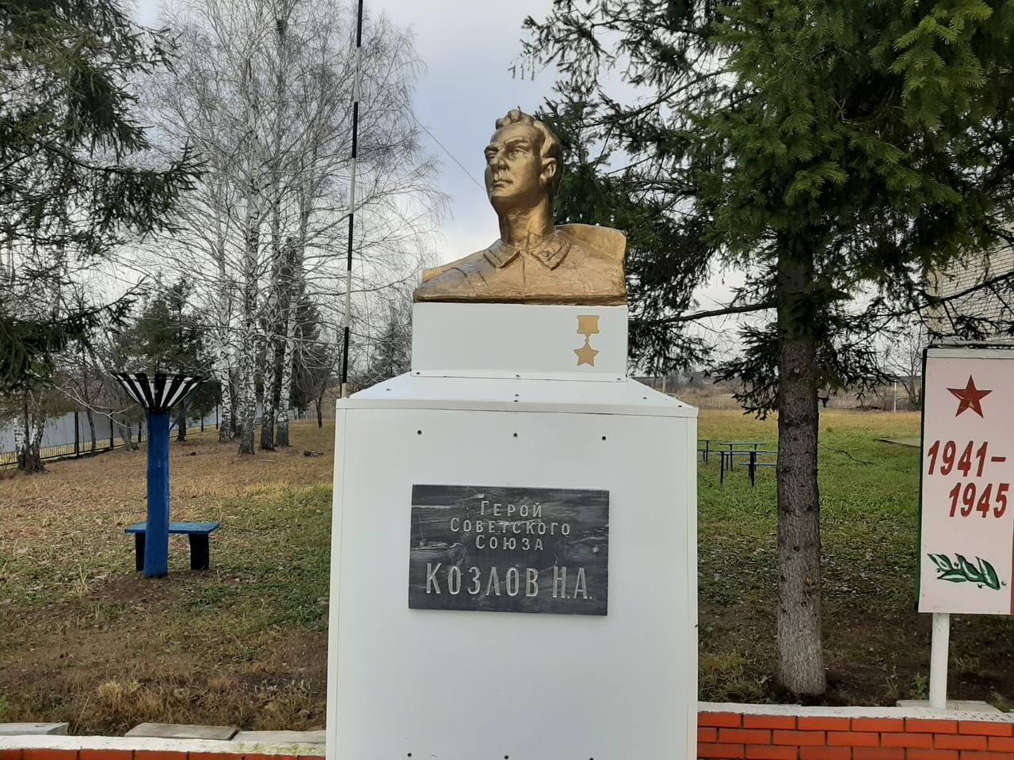  Рис.6. Вид с запада

